**东城区2021-2022学年度第二学期初二年级统一测试**

**生物试卷参考答案及评分标准 2022.5**

**第一部分**

本部分共25题，每题1分，共25分。

|  |  |  |  |  |  |  |  |  |  |  |
| --- | --- | --- | --- | --- | --- | --- | --- | --- | --- | --- |
| 题号 | 1 | 2 | 3 | 4 | 5 | 6 | 7 | 8 | 9 | 10 |
| 答案 | A | D | C | C | C | D | C | D | B | A |
| 题号 | 11 | 12 | 13 | 14 | 15 | 16 | 17 | 18 | 19 | 20 |
| 答案 | B | C | B | A | C | B | A | B | B | D |
| 题号 | 21 | 22 | 23 | 24 | 25 |  |  |  |  |  |
| 答案 | D | D | B | A | B |  |  |  |  |  |

第二部分

本部分共7题，每空1分，共45分。

26.（6分）

（1）1 草履虫取食染红的酵母菌后食物泡呈红色

（2）器官 ② 叶绿体 气孔

27.（6分）

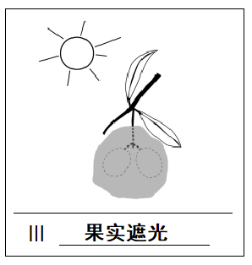（1）【⑥】胚根

（2）表面积

（3）支持

1. 与第1组相同 最低 灌浆成熟期

28.(7分）

1. 被子 风 子房壁

（2）能量（化学能）

（3）90 ① 见右图

②Ⅱ、Ⅲ组成熟果实中的含油量比Ⅰ组略低，且此两组没有显著差异

29.（6分）

（1）呼吸（神经）中枢

（2）【④】左心室

运动员心室壁增厚使心脏具有更强的收缩能力，每次收缩泵出的血量大，仅需要较低的心率即可满足需求

（3）随机平均 实验开始前

运动可以预防糖尿病前期人群发展为糖尿病，且时间越长效果越好

30.（6分）

（1）竞争

（2）分解者 有机物

（3）环境（非生物环境） 莎草→鲫鱼→中华秋沙鸭 自动调节

31.(7分）

（1）完全变态

（2）实蝇（抗药变异长期）选择

（3）①1、4 褐色 Aa

②Y

（4）农业措施：翻耕灭蛹

物理措施：粘板诱杀、果实套袋

生物措施：经安全评估后释放捕食或寄生的天敌

32.（7分）

（1）① 具有吸盘

（2）抗体

（3）生长激素

（4）（消化、蛋白）酶 37

（5）a